Lección 13: Comparemos datos sobre nuestros materiales de arte favoritos
- Comparemos datos.

Calentamiento: Observa y pregúntate: Más y menos
¿Qué observas?
¿Qué te preguntas?
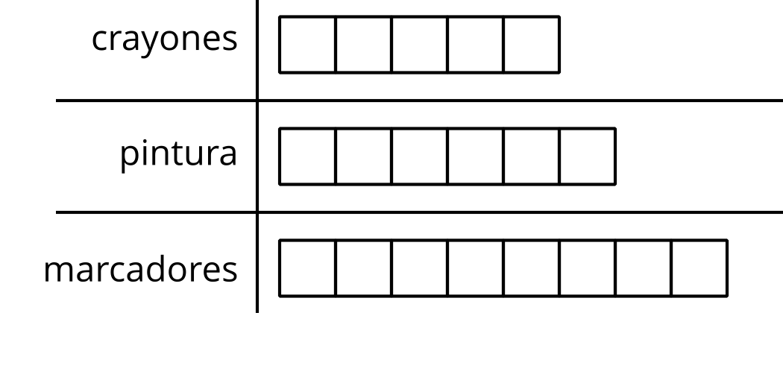

13.1: Comparemos datos (parte 1)
A un grupo de estudiantes le preguntaron: “¿Cuál es tu material de arte favorito?”.
Sus respuestas se muestran en esta tabla.
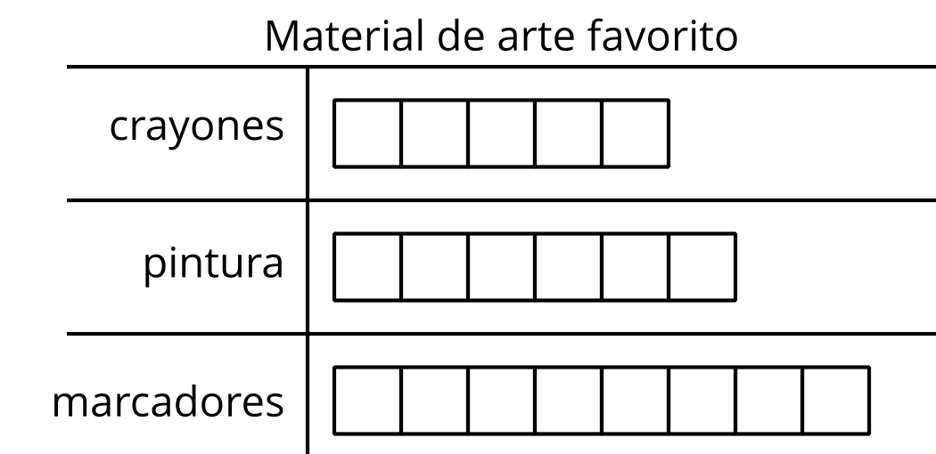
- Más estudiantes votaron por crayones que por marcadores.
- Menos estudiantes votaron por crayones que por pintura.
- Por marcadores votaron tres estudiantes más que por crayones.
- Muestra cómo pensaste. Usa dibujos, números o palabras.
- Por pintura votó un estudiante más que por crayones.
- Muestra cómo pensaste. Usa dibujos, números o palabras.
- Por pintura votó un estudiante menos que por marcadores.
- Muestra cómo pensaste. Usa dibujos, números o palabras.
Si te queda tiempo: cambia las afirmaciones falsas para volverlas verdaderas.

13.2: Comparemos datos (parte 2)
A otro grupo de estudiantes le preguntaron: “¿Cuál es tu material de arte favorito?”.
Sus respuestas se muestran en esta tabla.
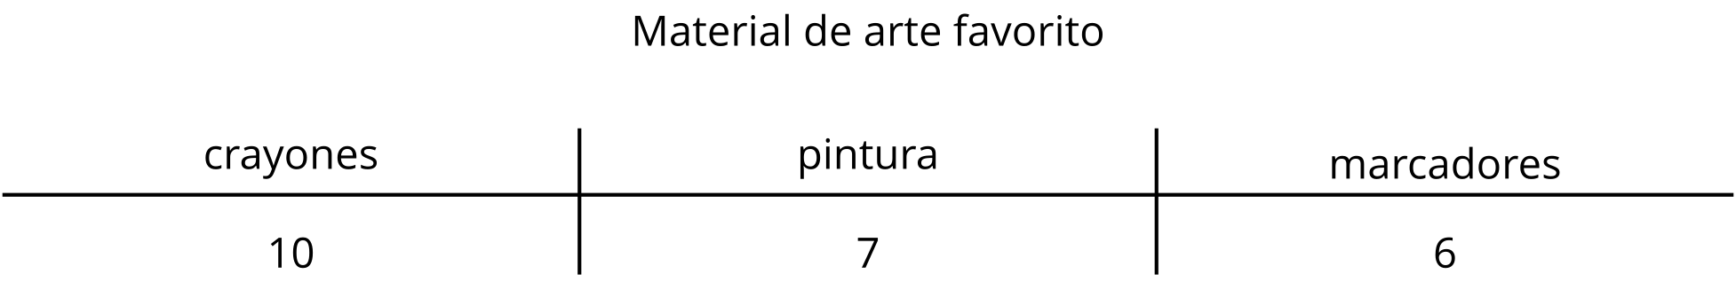
- ¿Cuántos estudiantes más votaron por crayones que por pintura?
Muestra cómo pensaste. Usa dibujos, números o palabras.
- ¿Cuántos estudiantes menos votaron por marcadores que por pintura?
Muestra cómo pensaste. Usa dibujos, números o palabras.
- ¿Cuántos estudiantes más votaron por crayones que por marcadores?
Muestra cómo pensaste. Usa dibujos, números o palabras.
- ¿Cuántos estudiantes menos votaron por marcadores que por crayones?
Muestra cómo pensaste. Usa dibujos, números o palabras.
© CC BY 2021 Illustrative Mathematics®

